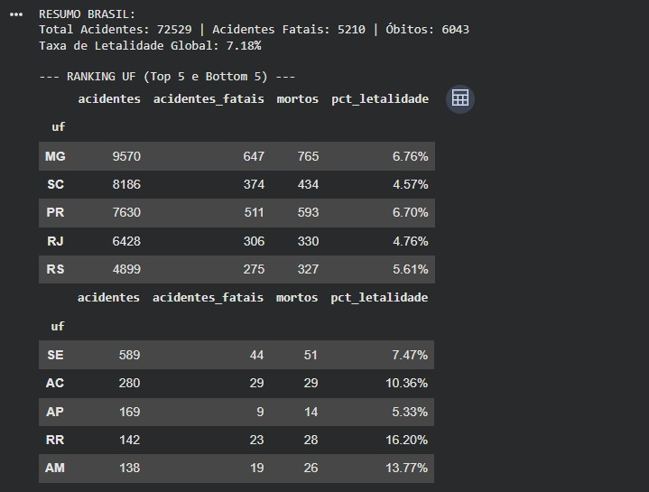

Identificamos que o maior número de acidentes acontece em Minas Gerais. Porém, levando em consideração a população de 21.393.441 no ano de 2025, temos cerca de 10% da população envolvida em acidentes, enquanto Santa Catarina representa apenas 3,8% dos acidentes não fatais.
Em relação à letalidade dos acidentes, vemos que Minas Gerais lidera com 647 ocorrências fatais, enquanto o Paraná vem em seguida, apresentando uma disparidade de 26%. A taxa de letalidade entre ambos é quase a mesma, o que indica que pode haver algum problema específico no Paraná, já que o estado tem menos acidentes e menos acidentes fatais no total, mas ainda assim se equipara na taxa de letalidade.

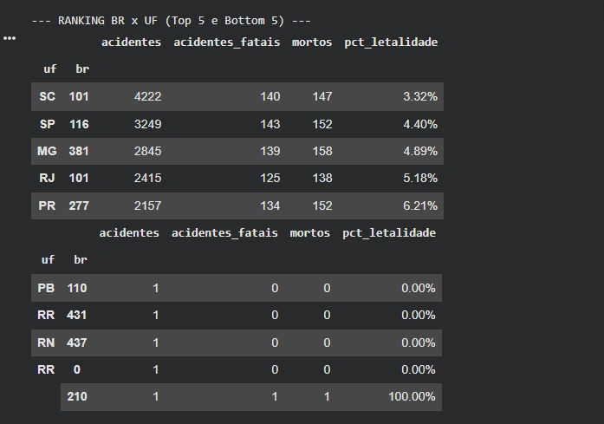

A rodovia mais letal do estado, a BR-277, identificada em outra análise deste arquivo, cruza regiões de serra (como a Serra do Mar) com curvas sinuosas e declives acentuados. Nesses trechos, é comum o superaquecimento e a falha no sistema de freios de caminhões, fazendo com que motoristas percam o controle em descidas.
A alta letalidade fica evidente ao observarmos que o estado quase se iguala em acidentes fatais aos números de São Paulo, mesmo tendo uma população de 11.890.517 habitantes, muito inferior à paulista, que conta com 46.081.801.

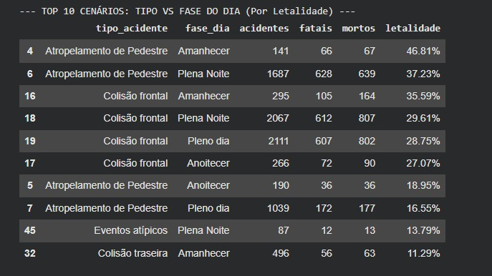

O atropelamento de pedestres ao amanhecer lidera com a maior taxa de letalidade, chegando a 46,81%, seguido pela plena noite, com 37,23% e 639 mortes acumuladas. Nesses horários com pouca luz, a falta de passarelas e a baixa iluminação perto de áreas urbanas reduzem o tempo de reação dos motoristas, gerando atropelamentos diretos em alta velocidade.
Ao mesmo tempo, as colisões frontais concentram o maior número de mortos, passando de 800 óbitos tanto de dia quanto de noite, com letalidade sempre acima de 27%. Esse tipo de batida soma a velocidade dos dois carros, o que torna o impacto muito mais violento, quase sempre ligado a ultrapassagens mal calculadas em pista simples, excesso de velocidade ou cansaço ao volante. Já a colisão traseira no amanhecer, que tem 11,29% de letalidade, aponta bastante para o reflexo do sono no fim da madrugada e trechos com neblina.

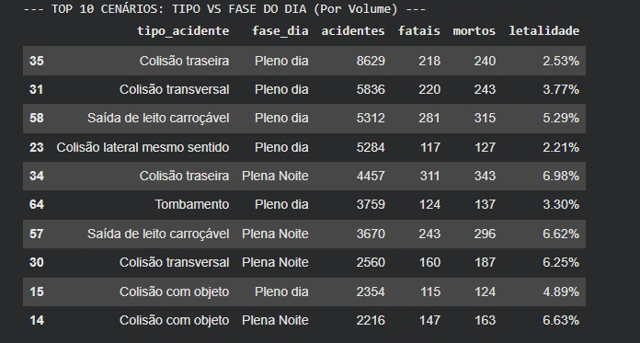

A análise por volume mostra uma dinâmica oposta à de letalidade: os acidentes mais frequentes acontecem em pleno dia e têm baixa taxa de mortes. A colisão traseira diurna lidera com folga, somando 8.629 casos e apenas 2,53% de letalidade, seguida pela colisão transversal (5.836) e saída de pista (5.312). Esses números refletem o tráfego pesado comercial e urbano, onde a distração com celular, falta de distância segura e paradas bruscas causam muito prejuízo material e feridos leves, mas raramente mortes.
Outro ponto importante é que a noite transforma acidentes comuns em ocorrências mais perigosas. A colisão traseira, por exemplo, mais que dobra a taxa de mortalidade no escuro, subindo de 2,53% de dia para 6,98% à noite, mesmo padrão visto nas saídas de pista e batidas transversais. Isso acontece porque a menor visibilidade e a pista mais livre à noite aumentam a velocidade média no momento do impacto.

